紅色

黑色

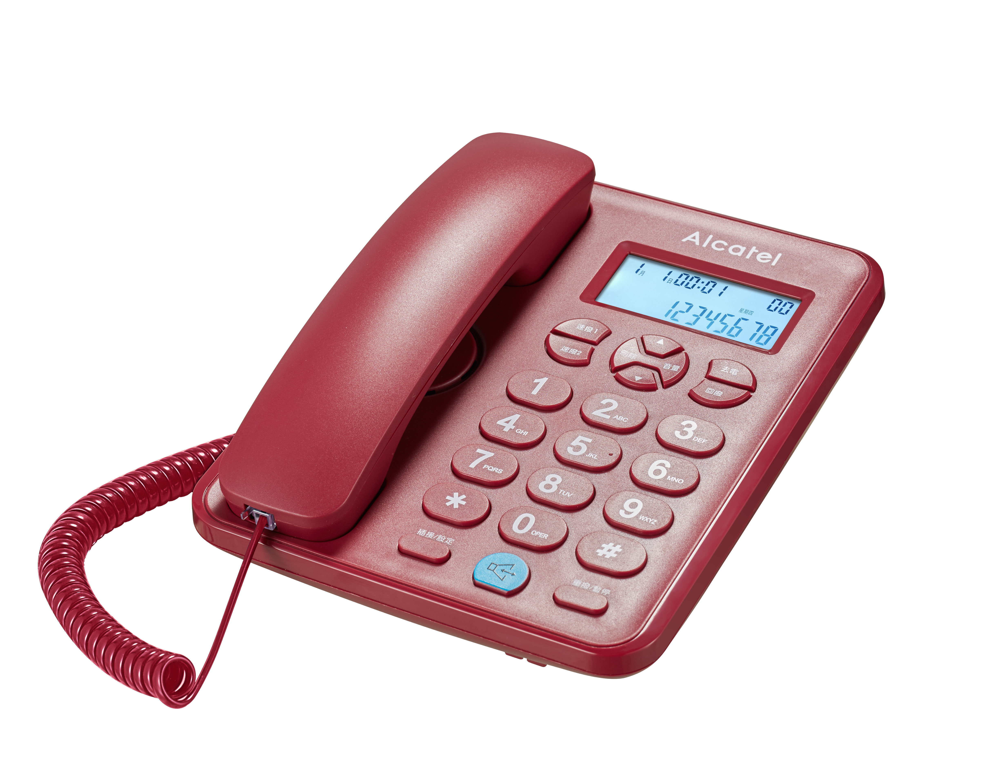

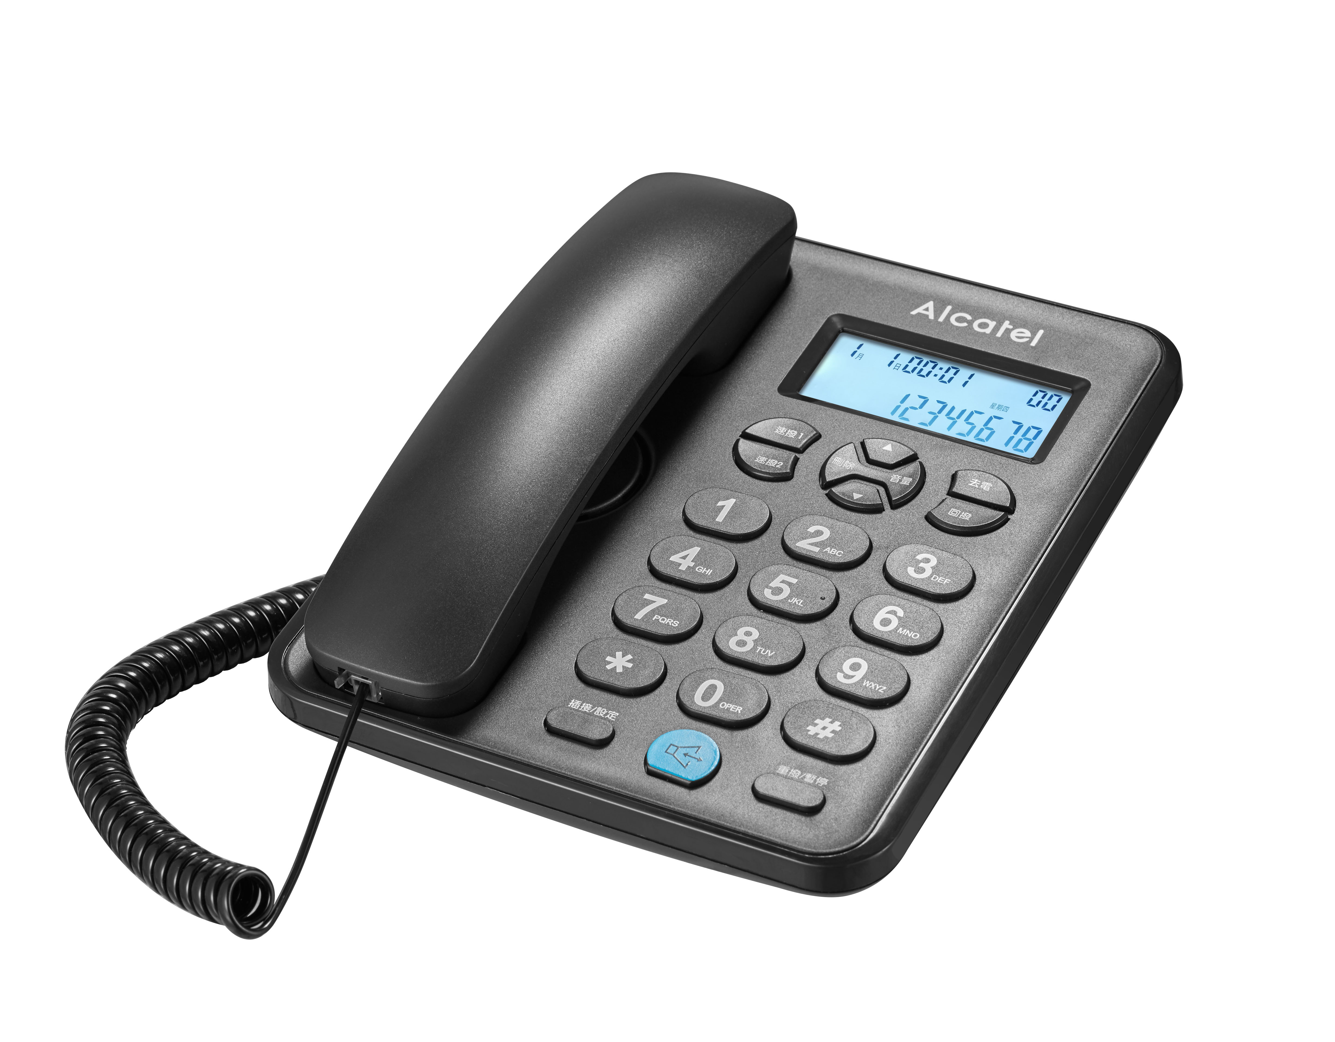

**廠牌：ALCATEL (阿爾卡特)**

**型號：T202 TW**

**供應商：聯穎國際股份有限公司**

**售價**：**690元**

**產品功能特色：**

**1.超大字鍵、背光螢幕、多種話機顏色選擇**

**2.來電及去電報號 / 雙制式來電顯示**

**3.超大鈴聲、9 組和弦鈴聲、1 組內置鈴聲**

**4. 2組單鍵記憶、3 組鬧鐘**

**5. 46組來電查詢、16組去電查詢**

**6.液晶螢幕 5 段式調整**

**7.免打擾功能設定(可設定 1 - 99 小時免打擾)**

**8.免持對講、重撥、暫停、回撥**

**9.免持音量 / 鈴聲音量 4 段式調整**

**10.暫切時間 8 段式調整**

**11.使用變壓器電源**